"Hằng năm cứ vào cuối thu, lá ngoài đường rụng nhiều và trên không có những đám mây bàng bạc, lòng tôi lại nao nức những kỷ niệm mênh mang của buổi tựu trường”.
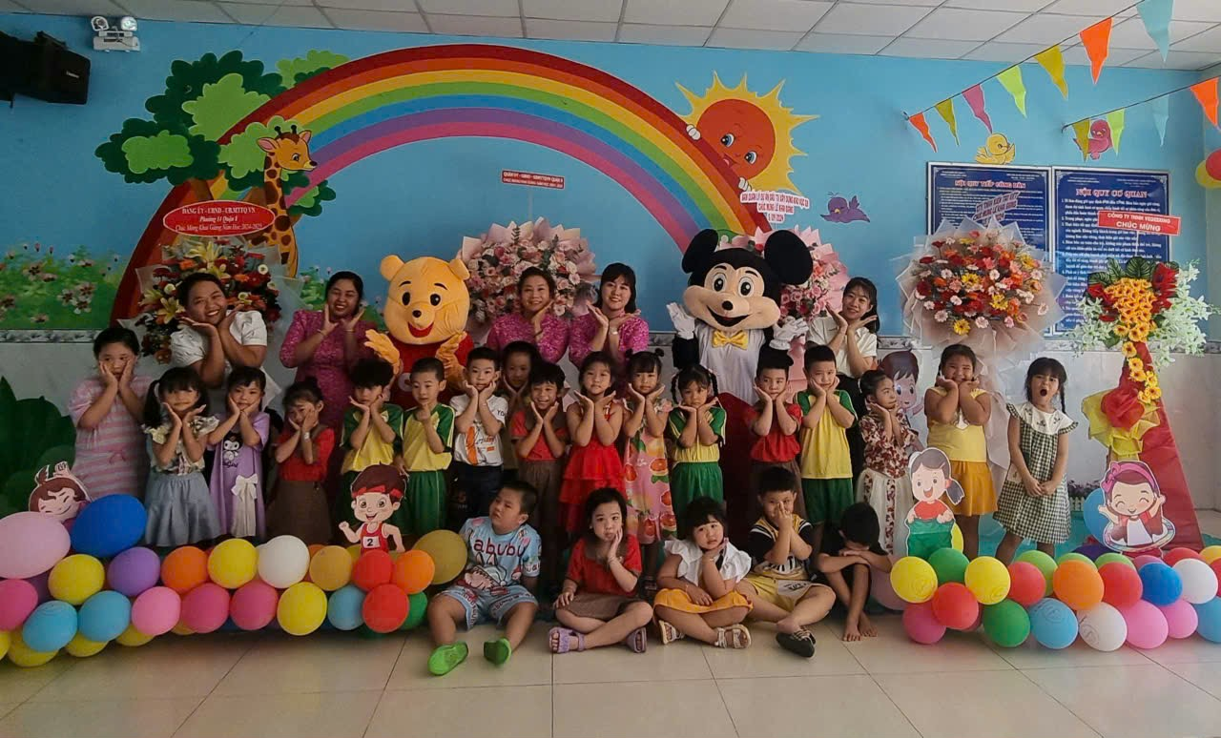
Cô và các bé học sinh Lớp Lá 3 ngày tựu trường
Trên sân trường nhỏ tại trường Mầm Non Bông Hồng đã đầy ắp tiếng cường nói của học trò, nụ cười của cô, các em và các bậc phụ huynh. Ngày khai giảng năm học mới của các em diễn ra trong không khí hân hoan, đầy niềm vui, sự háo hức
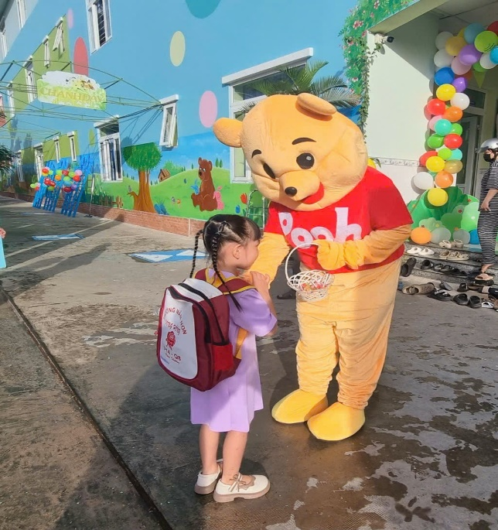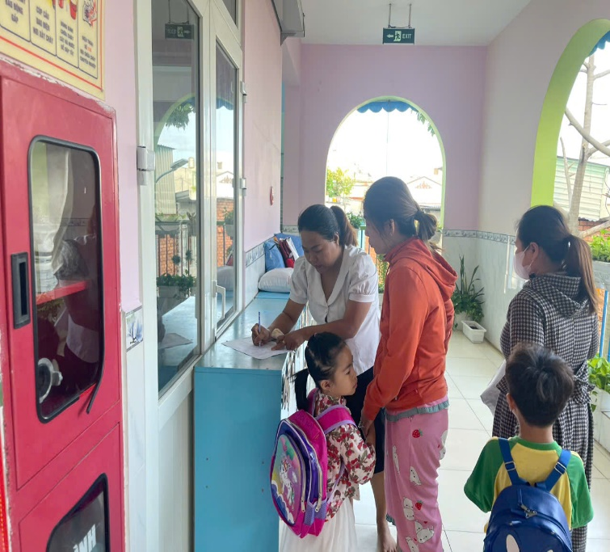
Cùng với niềm háo hức của các em học sinh, niềm vui của đông đảo phụ huynh, đặc biệt là các em học sinh lớp Lá 3 , tạm biệt lớp chồi thân yêu, các em bước vào lớp Lá với bao điều mới lạ. Những ánh mắt ngây thơ trong trẻo pha lẫn sự hồi hộp, phấn khởi của các em khi tập trung chờ được thầy cô hướng dẫn vào lớp. Ngày đầu đến lớp các em có thêm nhiều bạn mới, được gặp thầy cô giáo mới, được hướng dẫn những kĩ năng cơ bản về giao tiếp và tự phục vụ, được chơi nhiều trò chơi mới lạ .được tâm sự và trò chuyện cùng cô và bạn mới,…
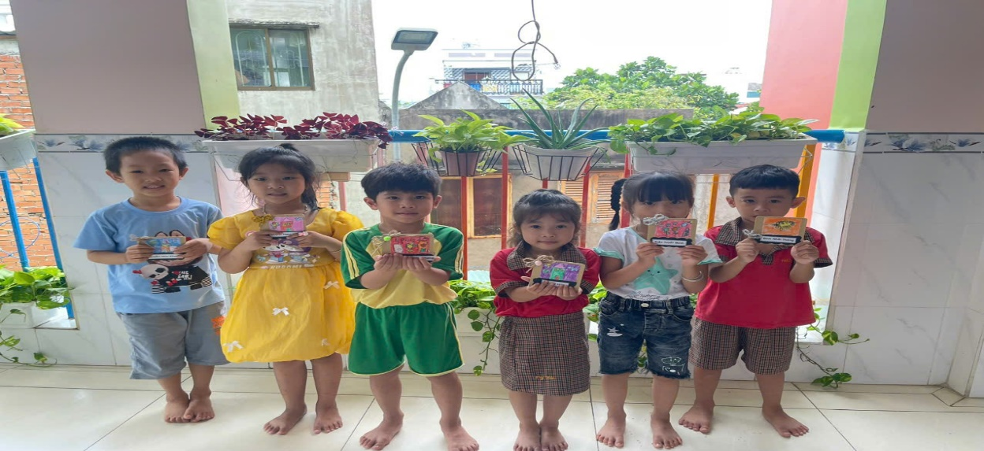
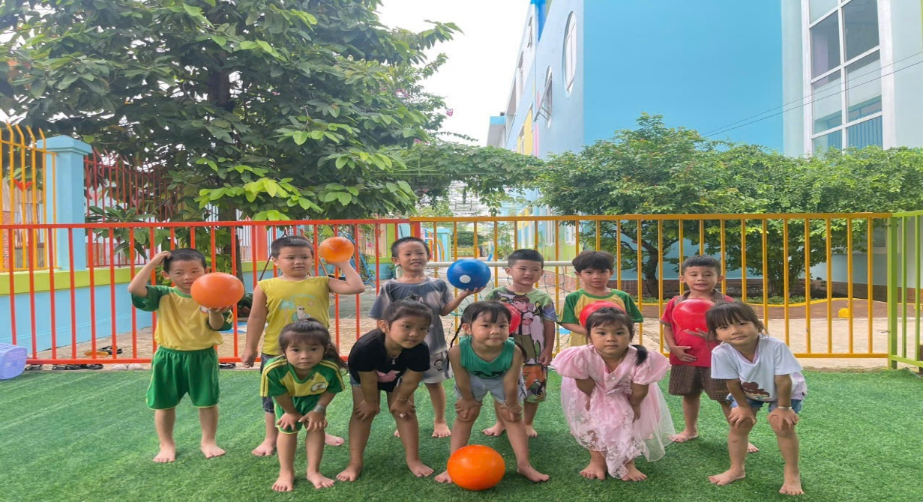
Trẻ làm và trang trí sản phẩm

Trẻ chơi Đá banh

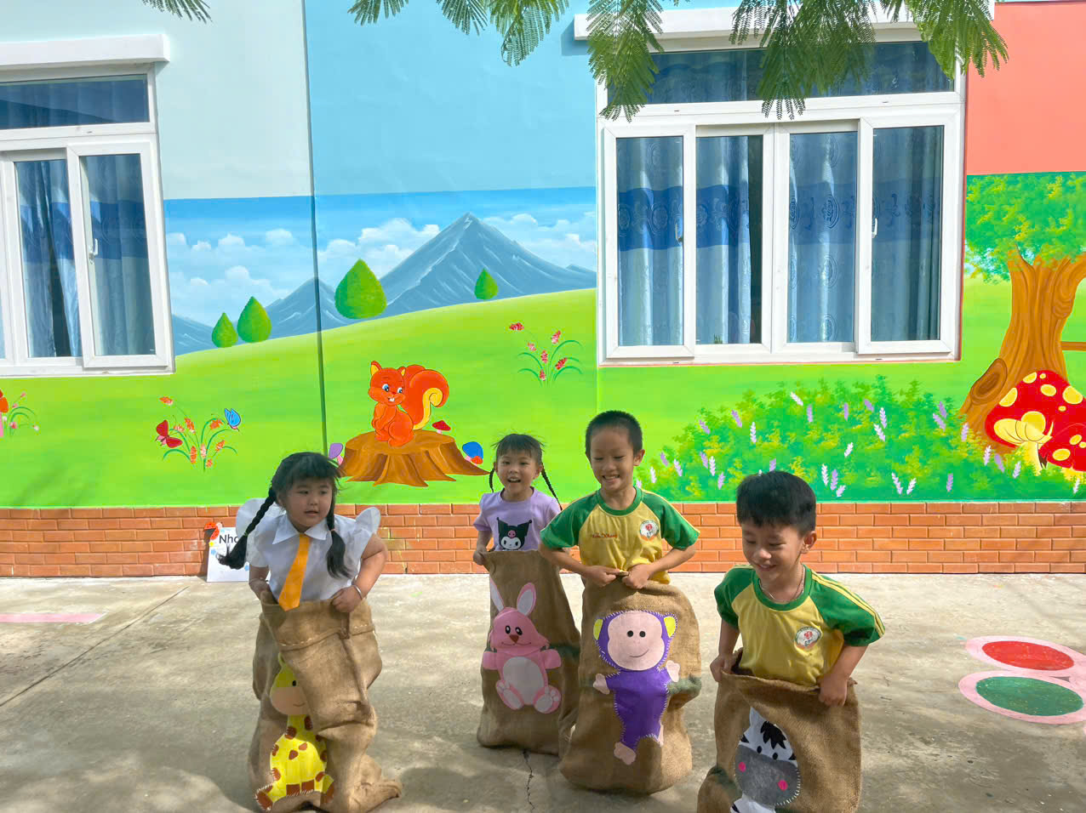
Trẻ chơi nhảy bao bố
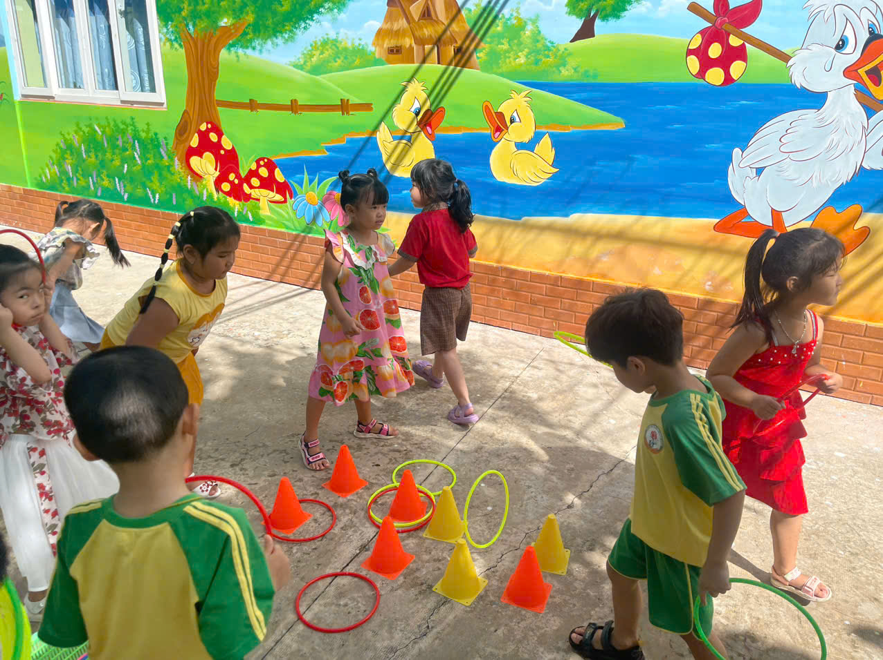
Trẻ chơi ném vòng
Trước ngày khai giảng năm học mới, không khí náo nức mùa tựu trường len vào mỗi gia đình có con em đang độ tuổi đến trường. Những ngày này, các bậc phụ huynh cùng các em học sinh tất bật chuẩn bị hành trang cần thiết cho năm học mới. Bạn nhỏ nào cũng háo hức bạn mới, cô mới,…
Trong từng giờ đồng hồ, chúng ta- thành viên của lớp Lá 3 sẽ học tập, vui chơi, khám phá và chia sẻ với nhau. Mỗi khó khăn sẽ là bài học, mỗi thành công sẽ là niềm vui chung cho tất cả..

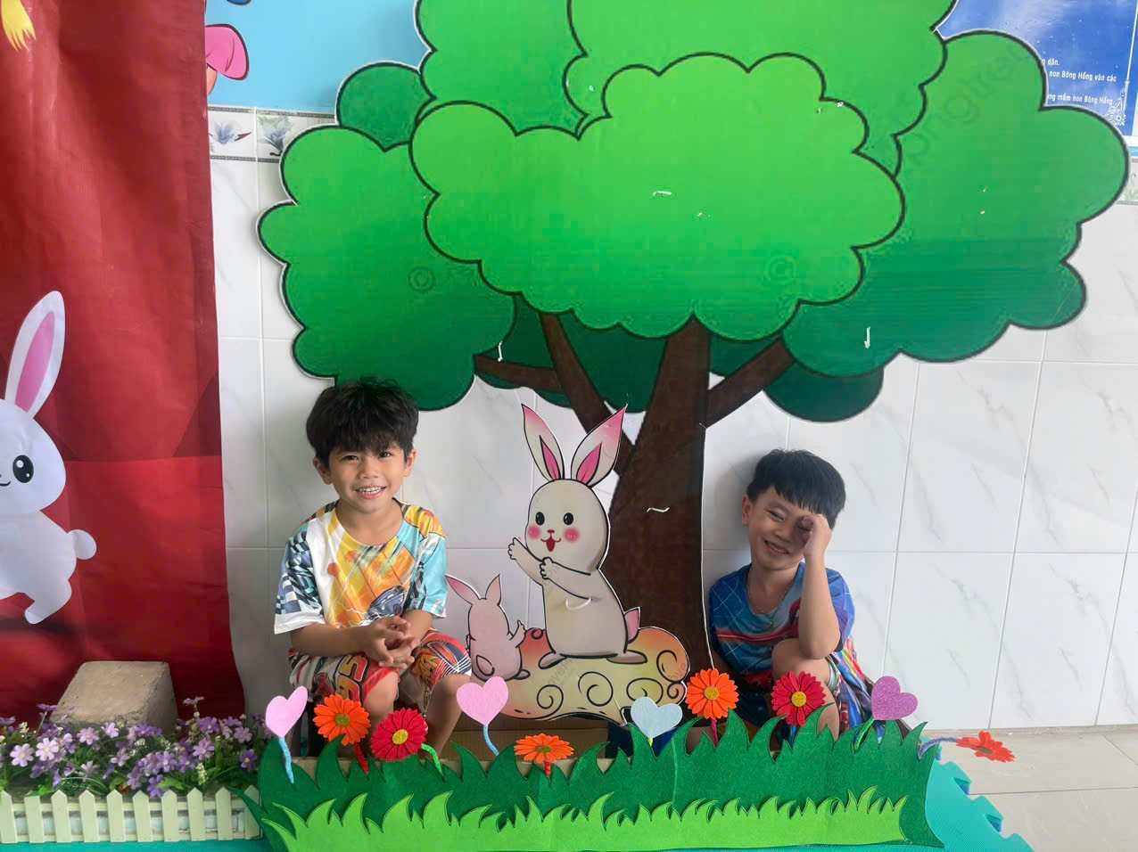

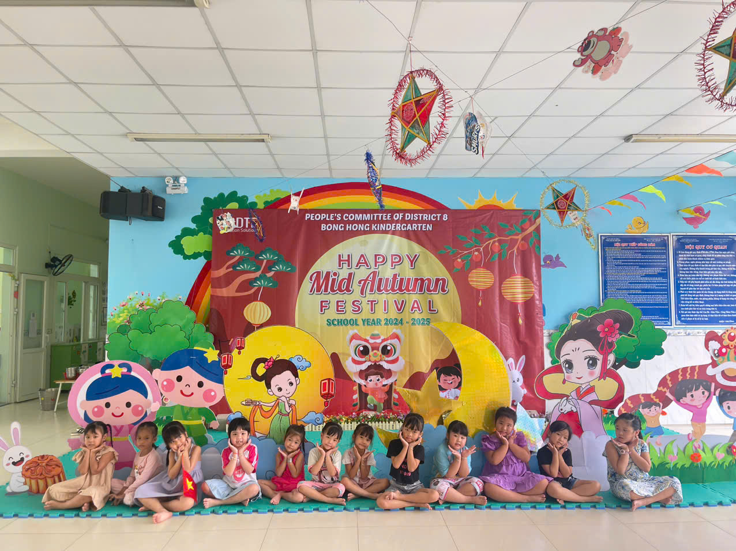
Trẻ tham gia Trung Thu tại trường Mầm Non Bông Hồng
Hãy cùng cô và trò lớp Lá 3 nhau lan tỏa yêu thương chào năm học mới đến với tất cả các bạn học sinh trên cả nước thân thương !
Chúc mừng năm học mới, chúc tất cả các em có một năm học vui vẻ, hạnh phúc và tràn đầy thành công!

